Вопросы
- В чем заключается метод обеспечения безопасности «уменьшение опасности в ноксосфере»?
- Каким образом классифицируются помещения по опасности поражения электрическим током? (Приведите примеры по Вашей специальности).
- Силы и средства ликвидации чрезвычайных ситуаций.

Задачи
Задача 1
Оценка риска

На рис. 1 представлена схема системы контроля защиты емкости от разрыва при избыточном давлении, которая работает следующим образом.

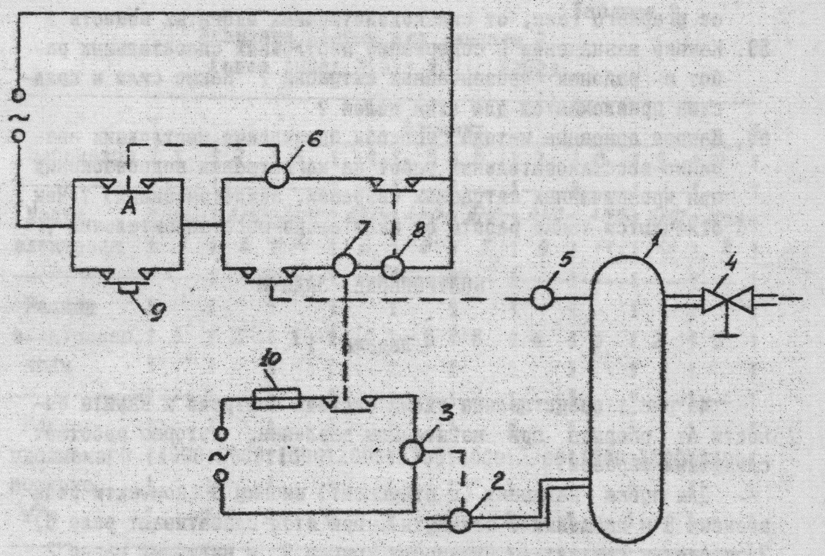

Рис. 1. Схема системы контроля и защиты емкости: 1 – емкость;
2 – насос; 3 – электродвигатель насоса; 4 – выпускной клапан;
5 – реле давления; 6, 7 – промежуточные реле; 8 – реле времени;
9 – кнопка пуска; 10 – предохранитель

Для пуска нажимают (и отпускают) кнопку 9 (контакты реле времени 8 и давления 5 замкнуты). При этом срабатывают реле 6, 7 и своими контактами блокируют кнопку 9 и включают насос 2. Насос отключается при достижении заданного давления в емкости (размыкаются контакты реле давления 5 и обесточивается реле 7) или при срабатывании реле времени 8, которое автоматически устанавливается при каждом пуске. После отключения насоса уровень жидкости уменьшается, затем снова происходит пуск насоса и т.д.
Возможные аварийные ситуации:
- неуправляемый, бесконтрольный процесс, т.е. закачивание жидкости до разрыва емкости;
- утечка горючей жидкости из емкости с конечным (головным) событием –пожаром;
- не запускается насос с конечным событием – остановка технологической линии.

Методические указания к решению задачи

- Постройте возможные деревья отказов для аварийной ситуации 2-го или 3-го вида (по выбору).
- Используя данные табл. 2, табл. 3, дерево отказов для аварии «разрыв емкости» (рис. 2), рассчитайте вероятность головного события А, определите критичность события А, для двух контрмер подсчитайте новое значение критичности и по критерию затраты/прибыль сопоставьте эти контрмеры.
При вычислении вероятностей головного и промежуточных событий использовать формулы:
для логического оператора «И»

для логического оператора «ИЛИ»

,

где Р_{и}, Р_{или} – вероятности событий на выходе соответствующих операторов;
Р_{i} – вероятности событий на входе.

При оценке последствий принять, что для I категории потери составляют
1⋅10⁶ руб.; для II – 1⋅10⁵ руб.; для III – 1⋅10⁴ руб.

Таблица 2
Исходные данные к задаче 1

Ввариант | Значения вероятностей Р исходных событий, Р⋅10⁵ |  |  |  |  |  | Количество  последствий  разной категории
 | P_{B} | P_{E} | P_{G} | P_{H} | P_{I} | P_{K} | I | II | III
0 | 1 | 20 | 0,5 | 110 | 10 | 1 | 4 | 2 | 1
1 | 2 | 30 | 1,0 | 100 | 9 | 2 | 8 | 5 | 4
2 | 3 | 40 | 1,5 | 90 | 8 | 3 | 10 | 3 | 1
3 | 4 | 50 | 2,0 | 80 | 7 | 4 | 8 | 3 | 2
4 | 5 | 60 | 2,5 | 70 | 6 | 5 | 6 | 4 | 1
5 | 6 | 70 | 3,0 | 60 | 5 | 6 | 12 | 5 | 2
6 | 7 | 80 | 3,5 | 50 | 4 | 7 | 15 | 5 | 2
7 | 8 | 90 | 4,0 | 40 | 3 | 8 | 13 | 4 | 1
8 | 9 | 100 | 4,5 | 30 | 2 | 9 | 10 | 2 | 0
9 | 10 | 110 | 5,0 | 20 | 1 | 10 | 14 | 8 | 2
Таблица 3
Исходные данные к задаче 1

№  п/п | Вид контрмеры | Затраты Z  на реализацию  Z ⋅10^{–3}, руб. | Новое значение  вероятности отказа
1 | Увеличение прочности емкости | 350 | Уменьшение на порядок
2 | Повышение надежности:
 | реле давления 7 | 120 | То же
 | реле времени 8 | 120 | То же
 | кнопки 9 | 100 | То же

А. Разрыв емкости
С. Чрезмерное давление, насос 2
не выключается
D. Ток в обмотке
реле 7 протекает
недопустимо долго
G. Отказ
реле
давления 7
Ток в цепи F протекает недопустимо долго
В. Отказ
емкости
Е. Отказ
контактов
реле 7
H. Отказ
контактов
реле 7
I. Отказ
реле
времени 8
K. Отказ
кнопки 9
или
или
или
или
Уровни
Пятый
Четвертый
Третий
Второй
Первый

Рис. 2. Дерево отказов «Разрыв емкости»
Задача 7
Расследование несчастных случаев, происшедших при механической
обработке

Для предупреждения в будущем подобных несчастных случаев проведите расследование несчастных случаев, описание которых приведены в табл. 13.

МЕТОДИЧЕСКИЕ УКАЗАНИЯ К РЕШЕНИЮ ЗАДАЧИ

При расследовании укажите:
1) тип несчастного случая по характеру выполняемого действия и месту;
2) тяжесть несчастного случая;
3) состав комиссии для расследования данного несчастного случая;
4) сроки расследования;
5) причины происшедшего несчастного случая;
6) мероприятия по предупреждению подобных несчастных случаев в буду-
щем;
7) формы и размеры оплаты несчастного случая.

5 | При обработке деталей на резьбонарезном станке станочник укладывал детали на стеллаж, установленный от станка на расстоянии 580 мм (рис. 4).  Стеллаж  Детали  Место НС  Станок  580  Рис. 4. Планировка рабочего места

Задача 9
Оценка опасности облучения населения при аварии
ядерной энергетической установки

В соответствии с Федеральным законом «О защите населения и территорий от чрезвычайных ситуаций природного и техногенного характера» рассчитать по данным радиационной разведки прогнозируемые дозы ионизирующего внешнего облучения населения при аварии ядерной энергетической установки (ЯЭУ), сделать вывод о необходимости срочного вмешательства. Исходные данные приведены в табл. 15.

Методические указания к решению задачи

- Прогнозируемые (расчетные) дозы облучения определяются по формуле

, Р,
где Р_{н} и Р_{к} – уровни радиации на начало и окончание работы людей на зараженной местности, Р/ч; t_{н} и t_{к} – относительное (после аварии) время начала и окончания работы людей на зараженной местности, ч, доли часов; К_{защ(осл)} – коэффициент защиты (ослабления) облучения.
Таблица 15
Исходные данные к задаче 9

Вариант | Данные радиационной  разведки |  | Время начала облучения, ч, мин | Продолжительность облучения, ч, мин | К_{защ(осл)} населения защитными  сооружениями, зданиями и т.п.
 | Время аварии,  ч, мин | Время измерения  и уровни радиации  на местностиР₀,Р/ч
0 | 6,00 | 7,00 – 3 | 8,00 | 4,00 | 1
1 | 6,30 | 7,30 – 4 | 9,00 | 5,30 | 2
2 | 7,00 | 8,30 – 5 | 10,00 | 6,00 | 6
3 | 7,30 | 9,00 – 8 | 10,30 | 7,30 | 1
4 | 8,00 | 10,00 – 10 | 11,00 | 8,00 | 2
5 | 8,30 | 10,30 – 10 | 12,00 | 10,00 | 6
6 | 9,00 | 11,30 – 7 | 12,30 | 12,00 | 7
7 | 9,30 | 12,00 – 6 | 14,00 | 10,00 | 2
8 | 10,00 | 12,00 – 5 | 14,30 | 7,30 | 1
9 | 10,30 | 13,00 – 4 | 15,00 | 6,00 | 3

2. Уровни радиации на местности на время t определяются по формуле

Р_{t} = , Р/ч,

где Р_{t} – уровень радиации на время t (после аварии), Р/ч; Р₀ – измеренный (разведкой) уровень радиации на время t₀, Р/ч; t, t₀ – относительное (после аварии) время, на которое необходимо рассчитать уровень радиации и время измерения уровня радиации, ч, доли часов.
3. Рассчитать прогнозируемую поглощенную дозу при облучении всего тела по формуле
Д = 0,95 ⋅ Х ⋅ 10^{–2} ,Гр

и сделать вывод о необходимости срочного вмешательства или его отсутствия по табл. 6.1 норм радиационной безопасности НРБ-99 [72].

